En quête d’émerveillement
par Joshua de Paiva
Alors que l’éco-art appelant à la prise de conscience et à l’action concrète connaît un véritable essor, Noémie Sauve cherche des chemins d’accès aux dynamiques affectives qui motivent l’enquête scientifique sur les milieux naturels et les vivants qui les peuplent.
À propos de : Noémie Sauve, Admiratio, exposition au Drawing Lab (Paris) du 14 octobre 2023 au 7 janvier 2024, commissariat Anne de Malleray. https://www.drawinglabparis.com/expositions/admiratio/
Les œuvres de l’artiste française Noémie Sauve (née en 1980) naissent d’un processus de recherche au long cours, d’abord sur le terrain et en dialogue étroit avec des scientifiques, ensuite sous forme plastique à l’atelier – ainsi de celles actuellement exposées au Drawing Lab (Paris), qui trouvent leur origine dans deux expéditions scientifiques, sur le voilier de la Fondation Tara en 2017 et sur l’île de Vulcano en 2021. Enquêtant sur la fragilité et la résilience des récifs coralliens du Pacifique Sud ou l’influence d’un volcan sur la biodiversité marine et les pratiques agricoles sur une île Éolienne, l’artiste a collecté des données, des échantillons et des traces des couleurs et des formes observées dans des croquis, esquisses ou estampages, et mené de nombreux entretiens avec des locaux (vignerons ou bergers) et des chercheurs (biologistes, écologues ou vulcanologues).

L’art face à la crise écologique
Nées d’expérimentations techniques entre le dessin et la sculpture, la plupart des œuvres présentées sont loin toutefois de constituer un simple compte rendu de données scientifiques ou un carnet de voyage documentant les observations et les recherches menées sur le terrain. Si leurs titres, souvent longs et inscrits au crayon sur les dessins, éveillent bien un imaginaire scientifique, ils demeurent pour la plupart énigmatiques et tendent à nous laisser perplexes, plus qu’ils ne livrent des connaissances dont nous pourrions nous saisir. Parmi les œuvres de la première salle consacrée à Tara, on pense au dessin réversible à deux titres « La résilience du problème visible se reflète dans les squelettes / Les réactions enzymatiques ont l’avantage de se fixer à la lumière des sels », ou à celui sur lequel on peut lire que « L’organisme le plus absorbant de la Terre est relatif au modelage du Polymèrocène » (2018). Inspirées par la manière dont les coraux fabriquent leurs exosquelettes, les formes cuivrées à l’apparence organique sont obtenues par galvanoplastie : il s’agit de précipités de cuivre qui se sont ramifiés sur le papier en suivant plus ou moins librement les dessins de l’artiste, par électrolyse (une réaction chimique produite par un courant électrique).

IMAGE 1

Le propos n’est pas tant, non plus, de relayer un discours d’alerte (sur le blanchissement des coraux par exemple) comme dans certaines œuvres de l’art dit écologique ou éco-art, tel qu’il a notamment été circonscrit et défini par l’historien de l’art Paul Ardenne. Il désigne un ensemble de pratiques qui endossent des fonctions pédagogiques de médiation et de représentation de la crise écologique, quand elles ne se donnent pas pour ambition d’œuvrer directement en faveur de la protection des habitats et des espèces. « [P]lus et autrement mieux qu’une “forme” plastique », il serait en effet question dans l’art écologique d’une « intervention déterminée dans l’espace du réel et pour l’amélioration du réel », à travers une opérationnalité concrète et a minima la transmission d’un message, afin d’avertir, d’éduquer, de responsabiliser et de susciter l’action. Plus largement, les questions écologiques sont omniprésentes dans le contexte artistique et institutionnel actuel, où les termes « nature », « environnement », « Anthropocène », « écosystème » ou encore « non humains » sont devenus des leitmotivs répétés à l’envie, au risque parfois de se vider de leur sens. Si ces enjeux semblent bien au cœur de ce qui intéresse et anime Noémie Sauve, sa pratique a pour singularité d’explorer une autre voie et d’autres potentiels de l’art, non réductibles à l’action concrète ou à la diffusion d’un message, autrement dit aux enjeux propres de l’écologie politique et scientifique. Loin de se faire « anesthétique » comme le suggère Ardenne à propos de l’éco-art, l’intérêt du travail de Sauve à l’aune de ce contexte général est d’articuler à nouveaux frais sensibilité, imaginaires et affects d’un côté, et connaissances scientifiques de l’autre, qui continuent parfois d’être caricaturalement opposés. Nous héritons en effet d’un préjugé persistant selon lequel ce qui est esthétique et ce qui relève du savoir et/ou de l’action est a priori mutuellement exclusif. C’est pourquoi tout dialogue fécond entre « art et sciences » exige de s’interroger sur leurs lignes de partage présumées et leurs pouvoirs propres, faute de quoi on se condamne à les juxtaposer ou, pire, à résorber et annuler les spécificités de l’un au profit de l’autre.

Reconnecter curiosité scientifique et expérience sensible
À travers ses expérimentations, Noémie Sauve cherche en fait moins à rendre compte des données scientifiques elles-mêmes et des constats qu’elles fondent sur la crise que nous traversons, qu’à restituer et peut-être susciter chez le visiteur une certaine expérience sensible et affective face aux éléments naturels et aux autres vivants, laquelle est peut-être aussi et avant tout celle du scientifique qui consacre sa vie à leur étude. C’est ce que suggère bien le titre de l’exposition, admiratio. En renouant avec l’étymologie, comme nous y invite la commissaire de l’exposition Anne de Malleray, on peut ici suivre Michael Edwards qui notait que l’émerveillement n’est pas « le propre des enfants et des ingénus » et qu’il n’y a rien « de plus sérieux que de s’émerveiller ». On pourrait même remonter au thaumazein grec (de thaúma, « objet d'admiration ou de curiosité »), c’est-à-dire l’émerveillement ou étonnement socratique, défini par Platon comme l’affect à l’origine de la « quête du savoir » qu’est la philosophie – laquelle comprendra d’ailleurs chez Aristote la science et l’histoire de la nature. Il faut insister sur la dimension sensible et affective de cet étonnement, contre une interprétation intellectualiste moderne qui ne garderait que sa dimension et conséquence théorique : c’est un affect cognitif qui naît d’abord dans la rencontre avec le monde sensible. N’est-ce pas lui précisément qui pousse les scientifiques que l’artiste a rencontrés sur le terrain à se passionner pour l’étude des milieux naturels et des vivants qui les habitent ?

IMAGE 2

En hybridant dans sa pratique les registres naturaliste et fantastique, et en se concentrant sur les énigmes et les hypothèses non encore stabilisées plutôt que sur les réponses et les faits scientifiques établis, Noémie Sauve nous invite à l’émerveillement et à l’enquête. Elle cherche à reconnecter curiosité scientifique et expérience sensible, et, au fond, attitude scientifique et attitude esthétique, alors que notre tradition philosophique et le sens commun ont pris l’habitude de les opposer. Concrètement, cela passe ici par la présentation conjointe d’œuvres de l’artiste et d’éléments naturels – des étagères exposent ainsi un exosquelette de Pocillopora damicornis ou encore des bombes volcaniques collectées et dessinées sur le terrain, dans la tradition de l’artiste naturaliste embarqué en expédition. Mais les vitrines troublent les frontières entre dessin scientifique, relevés et collecte de terrain et œuvres d’art imaginées a posteriori dans le studio, comme les « dagues » en verre radioactif (non dangereux) qui évoquent la forme de polypes de coraux, et dont la fluorescence interne et multicolore apparaît sous une lampe UV mise à disposition. Leur statut peut être à première vue ambigu, comme c’est aussi le cas des « obsidiennes galactiques » présentées dans une vitrine au centre d’une petite salle noire, dans un dispositif que l’on pourrait trouver à la Galerie de Géologie et de Minéralogie du Muséum national d’Histoire naturelle, et composées, peut-on lire sur la fiche de salle, de cristal, de verre radioactif et d’oxyde de cérium. L’ambiguïté tient à la fois aux objets (dont le procédé de formation, la forme et la composition sont analogues à celles d’obsidiennes volcaniques), aux dispositifs d’exposition, ainsi qu’à l’attitude que le visiteur est invité à adopter, notamment en se saisissant de la lampe UV pour faire apparaître les reflets et nuances de la fluorescence de ces sculptures, qui sont bien des artefacts et non des « objets trouvés » naturels. Ce trouble dans la nature des objets et des attitudes qu’ils appellent chez nous fait qu’il peut se jouer ici quelque chose de plus qu’une simple juxtaposition de l’esthétique-artistique d’un côté, et du scientifique de l’autre.

IMAGE 3

Le philosophe Nelson Goodman, dans un article de 1967 intitulé « Art and Inquiry », soulignait une certaine affinité entre ces attitudes. « [L]’attitude esthétique est enquêtrice, écrivait-il, en contraste avec l’attitude “acquisitrice” et guidée par l’auto-préservation, cela dit, toute enquête non pragmatique n’est pas esthétique », puisque selon lui « l’enquête désintéressée caractérise aussi bien l’expérience esthétique que l’expérience scientifique ». Or cette dimension enquêtrice ou « curieuse » – qui guide l’attention que les biologistes ou les géologues peuvent prêter aux coraux ou aux volcans – doit selon Goodman être pensée hors de « la dichotomie dominante entre le cognitif et l’affectif », qui structure la séparation hiérarchisante entre science et esthétique, entre connaître et sentir. Il s’agirait alors d’envisager l’expérience esthétique comme une forme de compréhension ancrée dans les affects, et inversement, l’expérience vécue du scientifique comme incluant une dimension sensible et affective, sur le terrain de la rencontre avec les autres vivants et les dynamiques biotiques et géochimiques des milieux. Alors que la rationalité et l’imagerie scientifiques modernes, leurs codes et leur exigence d’objectivité cherchent à effacer ces dimensions, Noémie Sauve tente au contraire de les pister dans les entretiens qu’elle a menés avec les scientifiques et dans les expériences partagées avec eux. Des extraits de ces échanges fournissent la matière de ses titres, et prennent une dimension nouvelle dans ce contexte artistique. Associés aux œuvres qu’ils semblent parfois décrire, ils guident notre imagination alors que nous nous en approchons pour en explorer les détails infinis, et attisent la dynamique exploratoire de l’interprétation des formes – on pense aux œuvres issues de la résidence The Possible Island à Vulcano comme « On s’arrête systématiquement dans le chemin d’une faille. Tout ce qui peut ressortir de terre est forcément une espèce de ramification énergétique du volcan », ou encore « L’eau de mer s’infiltre dans la terre et vient au contact des fluides volcaniques, ce qui crée chimiquement un bouillon acide qui altère les zones dans lesquelles il passe » (2023). Les formules des scientifiques, auxquelles l’artiste soumet parfois ses œuvres en retour, se chargent de dimensions métaphoriques et de ramifications spéculatives potentielles, et viennent étroitement résonner avec les techniques explorées par l’artiste et les formes qui nous sont données à voir. Là encore, il s’agit de dessins sur papier obtenus par galvanoplastie et composés de mine graphite, d’aquarelle, de laque d’argent et de cristaux de sels marins : leurs formes et couleurs résultent de réactions chimiques toujours plus ou moins imprévisibles, et de processus d’altération et d’oxydation.

IMAGE 4

Faire connaissance
Les affects cognitifs de l’enquête et de l’émerveillement tournés vers les formes du vivant sont sans doute originairement liés et se nourrissent l’un l’autre. Le biologiste de la conservation Edward O. Wilson, qui a formulé dès 1984 l’hypothèse de la « biophilie », c’est-à-dire d’un amour et d’une tendance innée à l’attention pour les autres vivants qu’il appelait à réactiver face à la crise de la biodiversité, évoquait en ce sens une réaction catalytique entre l’émerveillement et l’exploration curieuse :
« plus nous en savons, plus le mystère est profond et plus nous recherchons un nouveau savoir pour créer un nouveau mystère. Cette réaction catalytique, qui est en apparence une caractéristique humaine innée, nous incite sans cesse à rechercher de nouveaux lieux et une nouvelle vie ».
À travers ses sculptures « préhensiles », dont nous sommes, dans d’autres contextes d’exposition, invités à nous saisir et non simplement à observer à distance, Noémie Sauve suggère que c’est en allant au contact du monde vivant et de ses dynamiques biotiques et abiotiques que nous pourrons peut-être apprendre à faire activement connaissance avec lui, et à cultiver notre attention et notre sens de l’émerveillement à son endroit. Cela doit en effet nous engager corporellement, à travers ce que le philosophe Baptiste Morizot décrit comme un « alliage incandescent de toutes les facultés vivantes » qui « se déploie au-delà et en dehors du dualisme moderne des facultés, qui oppose la sensibilité au raisonnement » : c’est en réconciliant des attitudes que nous avons culturellement pris l’habitude de dissocier que nous pourrons « retisser des branchements sensibles, puissants, aux territoires vivants ». Un tel art de faire connaissance, ancré dans des ressorts affectifs et dans l’aisthêsis (la faculté et l’acte de pister et de percevoir par les sens), suppose de se risquer à des expériences et des expérimentations. Les savoirs des scientifiques doivent sans doute jouer un rôle important, ce à quoi tient l’artiste qui n’écarte pas toute ambition documentaire ou pédagogique au nom d’une approche qui serait simplement esthétisante, mais en tant qu’ils seront réanimés par des affects comme l’étonnement et l’émerveillement. Loin d’être ici rejetés du côté d’une naïveté et d’une fantaisie enfantines, de la seule réception passive, ou de la contemplation apolitique et superficielle, ils pourraient contribuer à éveiller notre désir de connaître et, peut-être, à augmenter nos puissances d’agir. C’est ce dont cherchent à témoigner les œuvres de Noémie Sauve, qui pourraient catalyser à leur tour de telles dynamiques affectives, en dessinant des chemins potentiels pour qu’elles se déploient.

---

Images proposées (dossier HD joint), et crédits

Pour le bandeau en tête d’article sous le titre
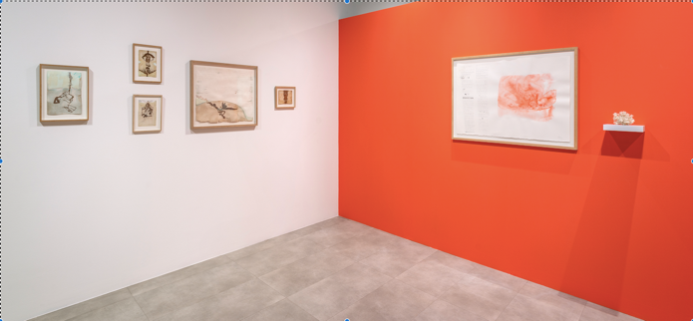
Noémie Sauve, Admiratio, vue d'exposition, Drawing Lab © Nicolas Brasseur

OU :
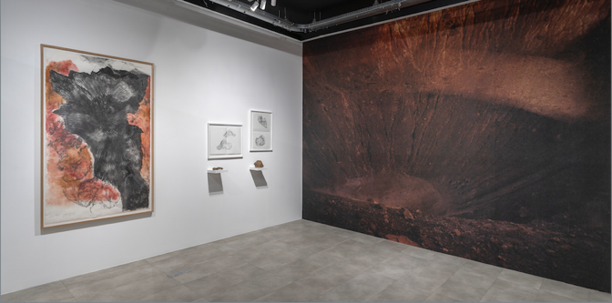
Noémie Sauve, Admiratio, vue d'exposition, Drawing Lab © Nicolas Brasseur

IMAGE 1 :
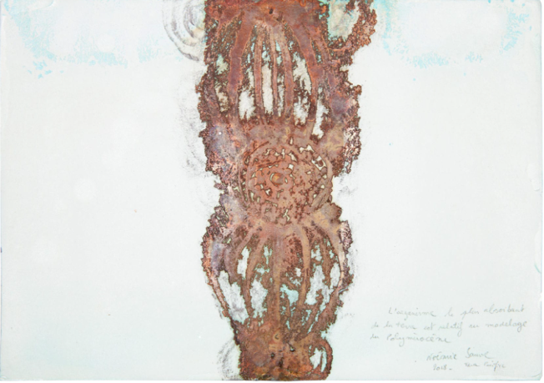
Noémie Sauve, L’organisme le plus absorbant de la Terre est relatif au modelage du Polymèrocène, dessin en cuivre et argent, 14,8 x 21 cm, 2018 © Katrin Backes

IMAGE 2 :
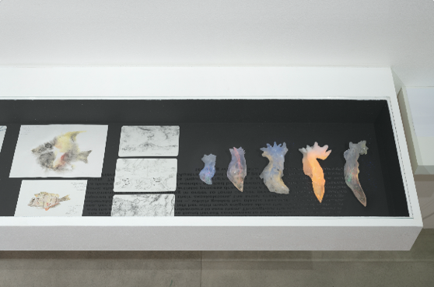
Noémie Sauve, Admiratio, vue d'exposition (vitrine), Drawing Lab © Nicolas Brasseur

IMAGE 3 :
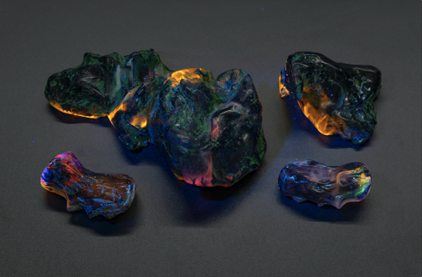
Noémie Sauve, Trophée de lave en obsidienne galactique fertilisée et faille d'altération, cristal, verre radioactif fluorescent et oxyde de cérium, 33 x 17 x 9 cm, 2023 © Katrin Backes

IMAGE 4 :
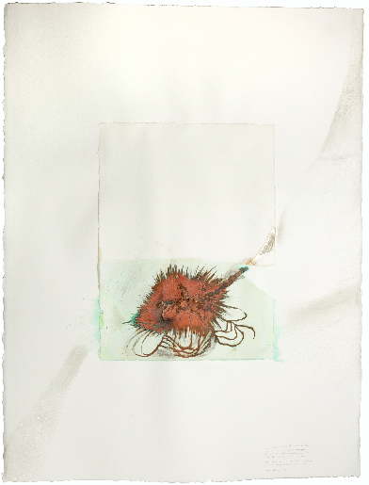
Noémie Sauve, « L’eau de mer s’infiltre dans la terre et vient au contact des fluides volcaniques, ce qui crée chimiquement un bouillon acide qui altère les zones dans lesquelles il passe », d’après un entretien avec Sophie Pailot, électrolyse de cuivre, laque d'argent sur papier, cristaux de sels marins, oxydations, 57 x 76 cm, 2023 © Claire Curt

OU
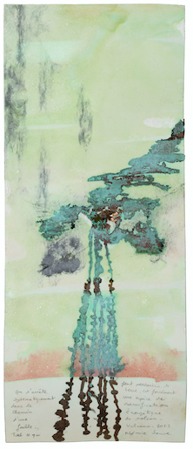
Noémie Sauve, On s’arrête systématiquement dans le chemin d’une faille. Tout ce qui peut ressortir de terre, est forcément une espèce de ramification énergétique du volcan, électrolyse de cuivre, mine graphite et aquarelle sur papier, cristaux de sels marins et oxydations, 25 x 10 cm, 2023 © Claire Curt

Publié dans laviedesidees.fr, le 1er janvier 2023.

Voir sur le site de l’artiste, [en ligne], url : https://noemiesauve.com/mg/dessins-en-exosquelettes-serie-n1-tara-pacific/
Paul Ardenne, Un art écologique. Création plasticienne et Anthropocène, Lormont, Le Bord de l’Eau, 2019.
Ibid., p. 178.
Ibid., p. 256.
Michael Edwards, De l’émerveillement, Paris, Fayard, 2008, p. 7.
Nelson Goodman, « Art and Inquiry », Proceedings and Addresses of the American Philosophical Association, 1967, vol. 41, p. 5‑6.
Ibid., p. 9.
Voir Noémie Sauve, Tara épisode 07, Youtube, [en ligne], url : https://www.youtube.com/watch?v=0CkHAIHXJEM
Edward O. Wilson, Biophilie [1984], Paris, J. Corti, 2012, p. 20.
Voir sur le site de l’artiste, [en ligne], url : https://shorturl.at/iLVY2
Baptiste Morizot, Manières d’être vivant, Arles, Actes Sud, 2020, p. 139‑144.

